Simulação Consignação de Entradas - LOGIX

Índice
1) SUP7170 – Parâmetros Consignação
2) SUP0120/SUP21004 – Contrato de preço de consignação
3) SUP2410/SUP21005 – Participação fornecedores x item
4) SUP0090/SUP21011 – Fornecedores credenciados (gerado automaticamente pelo SUP0120)
5) SUP0300/SUP21003 – Ordem de compra de débito direto
6) SUP6510/SUP22002 – Designação manual da ordem de compra
7) SUP1582/SUP22001 – Criação do pedido de compra
8) SUP3760 – Nota fiscal de remessa de consignação
9) SUP0530 – Contagem da Nota de remessa
10) SUP2270/SUP54031 – Remessa de itens de terceiro (gerado automaticamente pelo SUP0530)
11) SUP0170/SUP50001 – Consulta saldo no estoque
12) SUP0710/SUP50003 – Movimentação de estoque manual
13) SUP0170/SUP50001 – Consulta saldo no estoque
14) SUP7010 – Acompanhamento de Consumo
15) SUP0170/SUP50001 – Consulta saldo no estoque
16) SUP3760 – Nota fiscal de faturamento de consignação
17) SUP0530 – Contagem da Nota de faturamento
18) SUP2300/SUP54028 – Retorno de itens de terceiro (gerado automaticamente pelo SUP0530)
19) SUP0170/SUP50001 – Consulta do saldo no estoque
20) SUP0685/SUP34069 – Transferência de Status no Estoque para Devolução a Fornecedor
21) SUP0170/SUP50001 – Consulta do saldo no estoque
22) VDP0746/VDP0747 – Nota fiscal de saída para devolução da consignação
23) SUP0460/SUP34004 – Devolução a Fornecedor
24) SUP0170/SUP50001 – Consulta do saldo no estoque

1) SUP7170 – Parâmetros Consignação
Registrar os parâmetros que foram definidos pela empresa e são necessários para o controle dos itens de almoxarifado adquiridos pela modalidade de contrato de consignação. 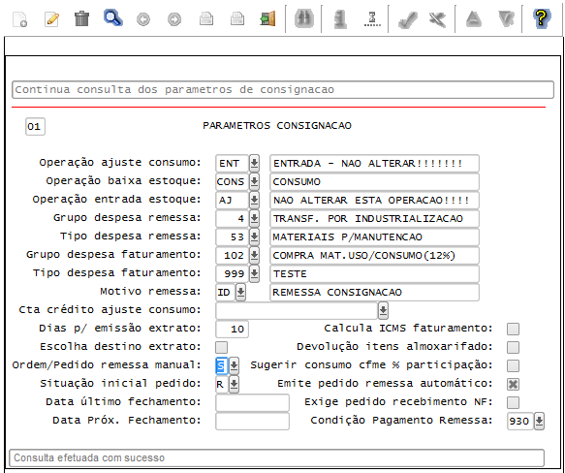
Opção Tela_2:
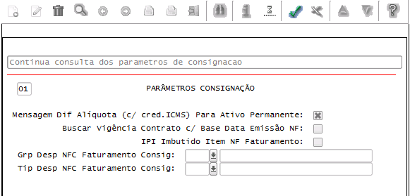

2) SUP0120/SUP21004 – Contrato de preço de consignação
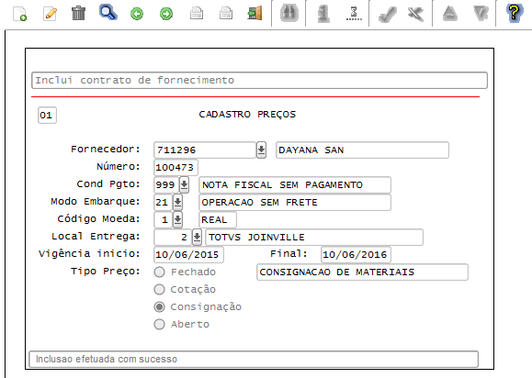
Opção Zoom_itens:
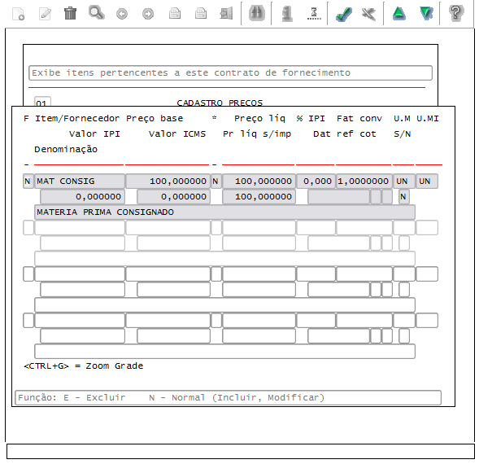
Obs: Parâmetro “Situação cadastro Preço Tipo “3” = Aberto no SUP8760, o contrato não precisa de aprovação no SUP9960.
3) SUP2410/SUP21005 – Participação fornecedores x item
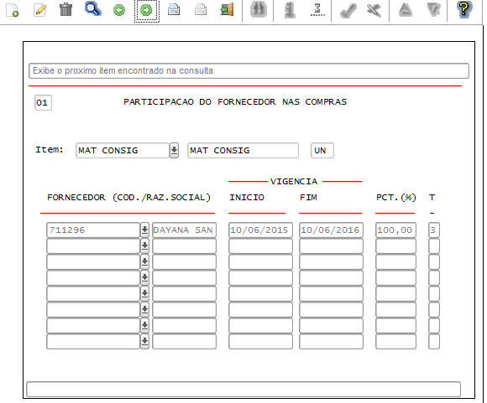
4) SUP0090/SUP21011 – Fornecedores credenciados (gerado automaticamente pelo SUP0120)
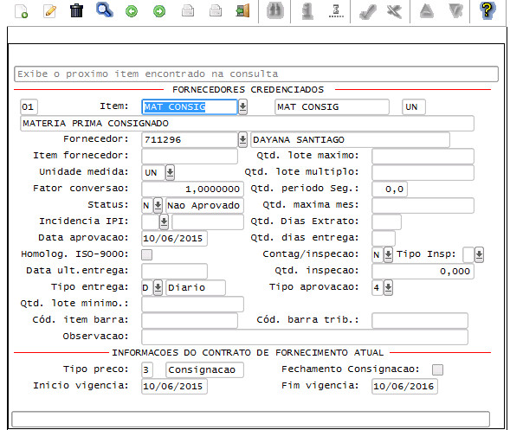
5) SUP0300/SUP21003 – Ordem de compra de débito direto
É opcional a criação da ordem de compra para a entrada do material consignado. Depende do parâmetro “Ordem/Pedido remessa manual” = “S” no SUP7170.
A ordem também pode ser de estoque criada no SUP0290 com controle de estoque, porém na entrada da nota ficará como não estoque e a conta contábil não pode ser de estoque, devido ao tipo de despesa = consignação.
Na criação da ordem no SUP0300 ou SUP0290 é carregado o tipo de despesa e grupo de despesa conforme cadastro do item no MAN10021. É necessário alterar para o tipo de despesa remessa do SUP7170, na opção Informações Adicionais da ordem, no SUP6510 / SUP0290 / SUP0300.
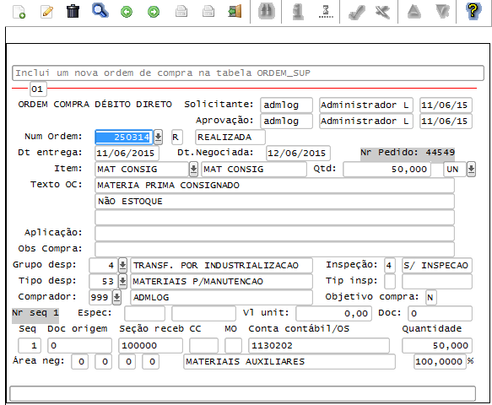

6) SUP6510/SUP22002 – Designação manual da ordem de compra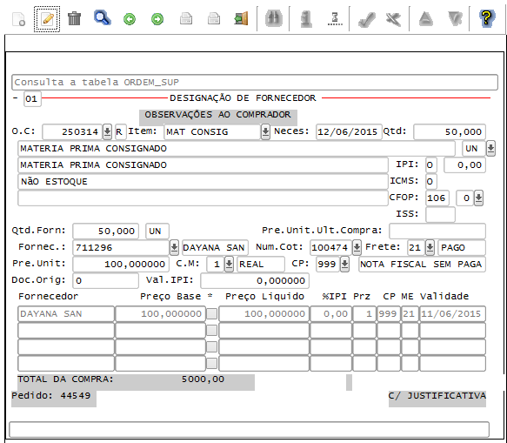
Informado o Grupo de Despesa e Tipo de Despesa de remessa de consignação do SUP7170.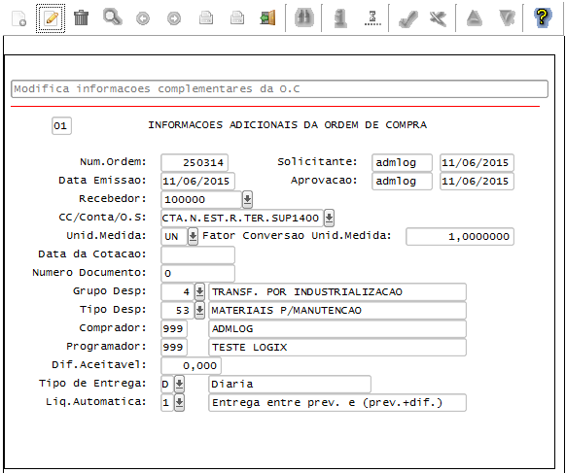

7) SUP1582/SUP22001 – Criação do pedido de compra 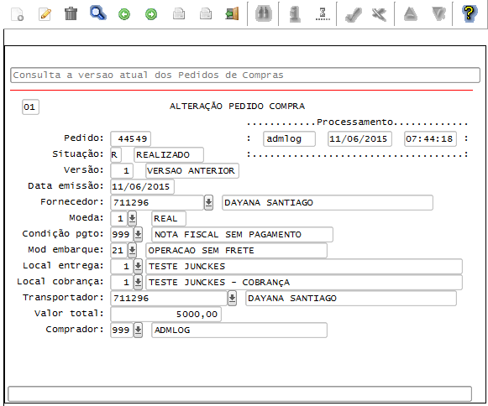
Opção “3_zoom.ordens”
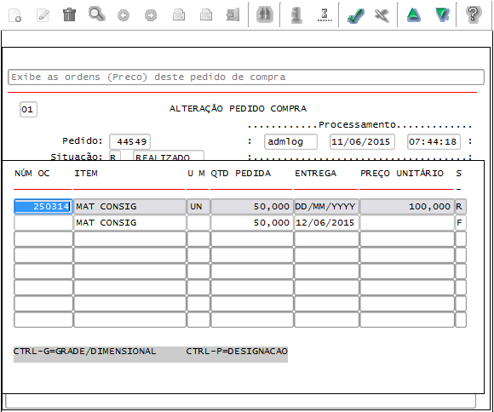
8) SUP3760 – Nota fiscal de remessa de consignação
SUP3760 Entrada da nota de remessa, NFR com tipo 4 (na inclusão informa tipo 1 e o sistema altera para 4 pois identifica que é consignação), CFOP de consignação e nota relacionada com o pedido de compra.
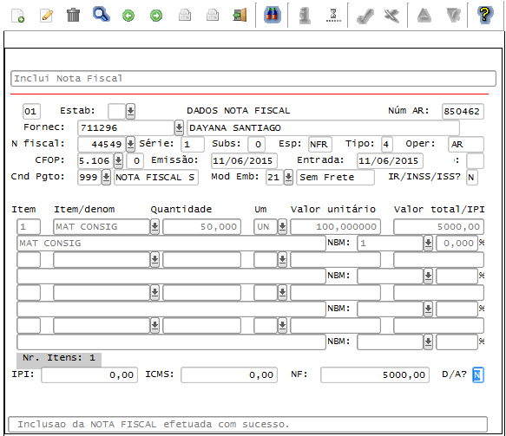

Item da nota, opção “inf_comPl_item” do SUP3760: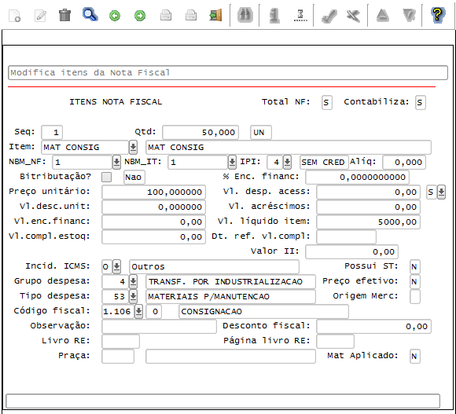
9) SUP0530 – Contagem da Nota de remessa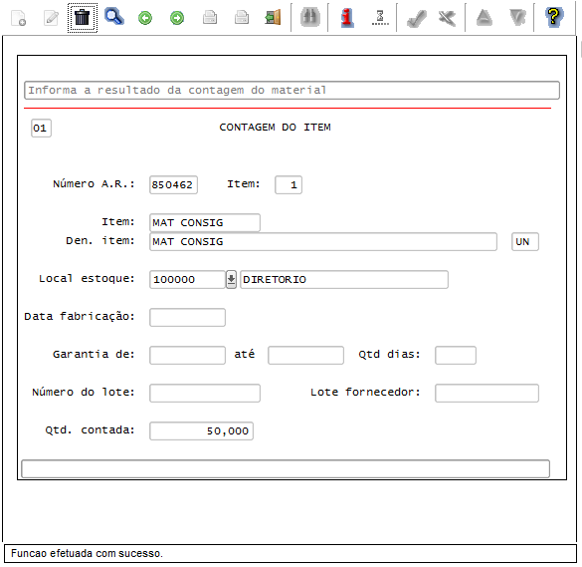
Consulta da ordem de compra no SUP0300 e SUP0360 (programações). Liquidou a ordem.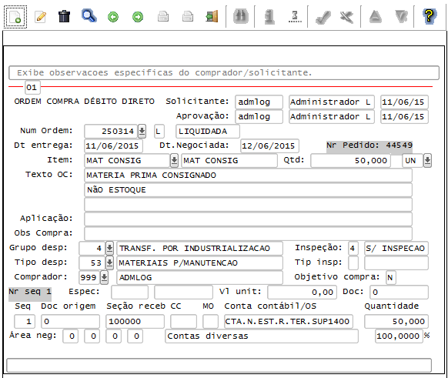
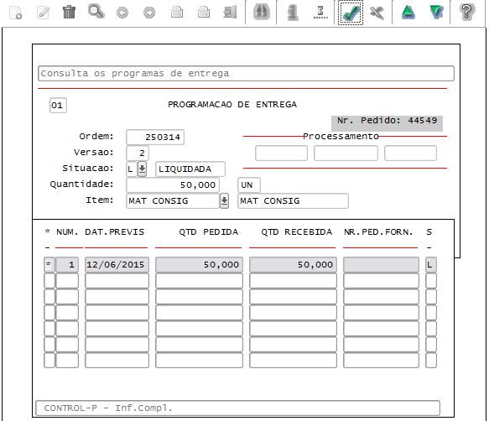
10) SUP2270/SUP54031 – Remessa de itens de terceiro (gerado automaticamente pelo SUP0530).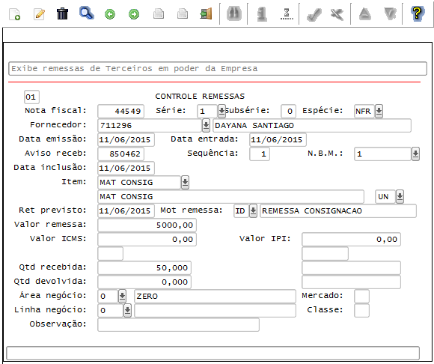
Opção “Zoom_remessa”: 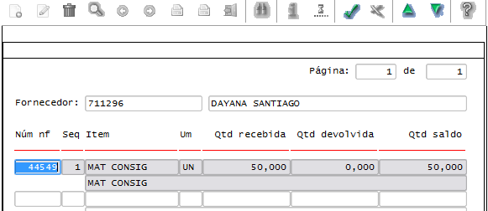
11) SUP0170/SUP50001 – Consulta saldo no estoque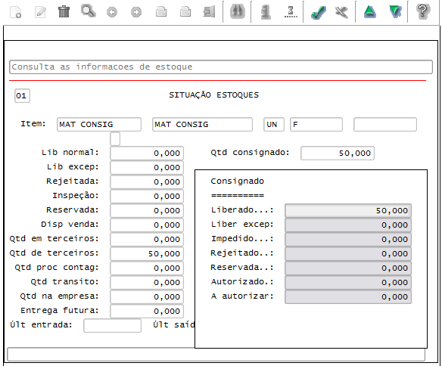
A quantidade “Liberado” do “Consignado” é a quantidade que entrou com a Nota de remessa de consignação do SUP3760 (NFR tipo 4).
A quantidade “Qtd de terceiros” é a quantidade que entrou no estoque de terceiros com a Nota de remessa do SUP2270.

12) SUP0710/SUP50003 – Movimentação de estoque manual
No SUP0710 incluir movimento manual utilizando a operação do SUP7170 “Operação entrada estoque” ou “Operação baixa estoque”.
OBS.: Se utilizar a “Operação entrada estoque” do SUP7170 o material é baixado do consignado, gera entrada no estoque e material fica com pendencia no programa SUP7010 - Autorização de faturamento. Neste caso, a quantidade no estoque é baixada do sistema por uma ordem de produção no módulo Manufatura.
Se utilizar a “Operação baixa estoque” do SUP7170 o material é baixado do consignado e fica com pendencia no programa SUP7010 - Autorização de faturamento. A quantidade não entra no estoque.
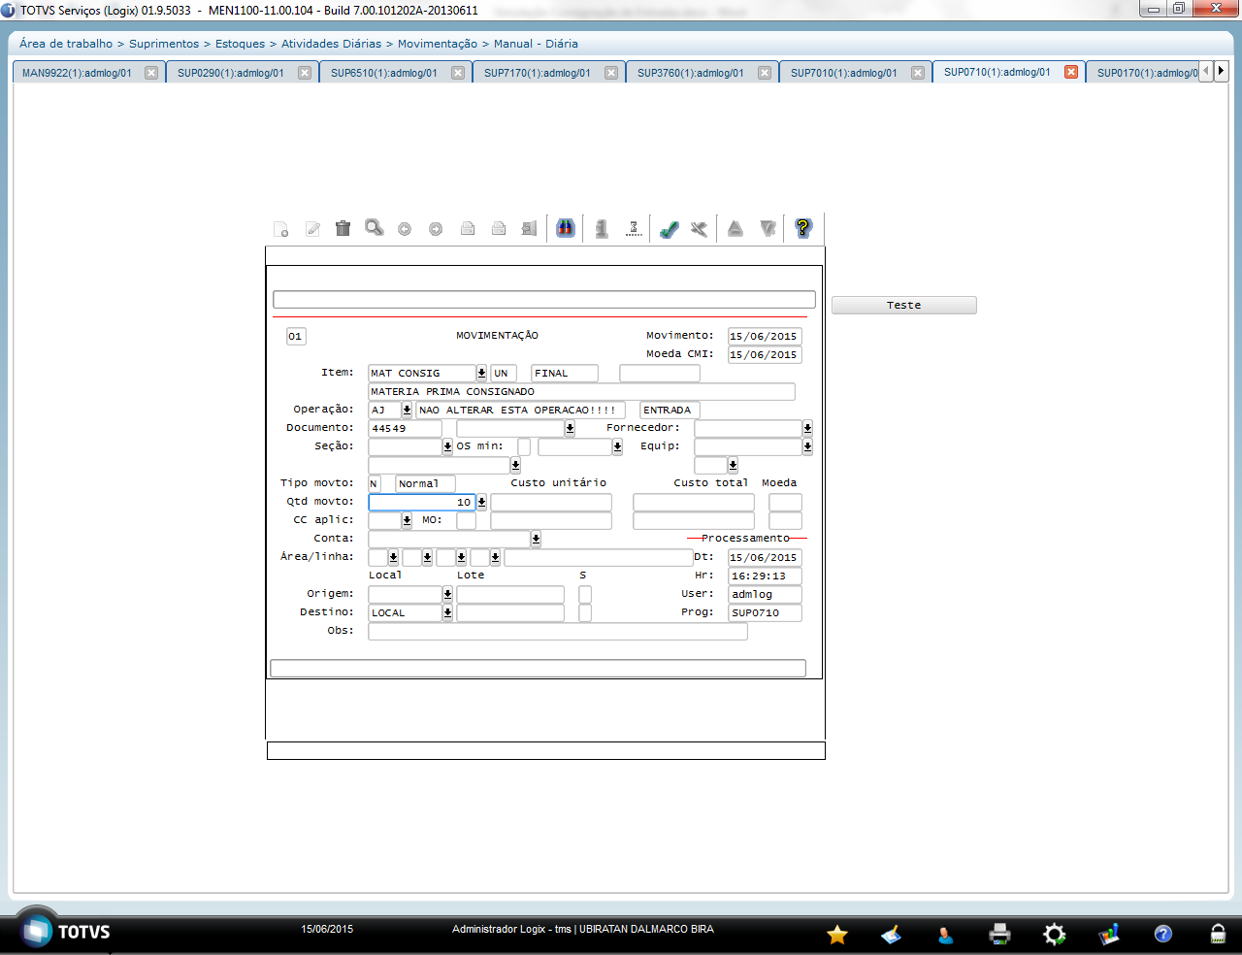

Se o parâmetro “Efetuar a baixa da consignação por FIFO” = “N” no LOG00087 em Processo Entradas / Consignação / Geral, após informar a quantidade será aberta a tela SUP5222 - Fornecedores do item consignado, para carregar as notas com saldo em consignação. Selecionar o fornecedor/nota desejado.
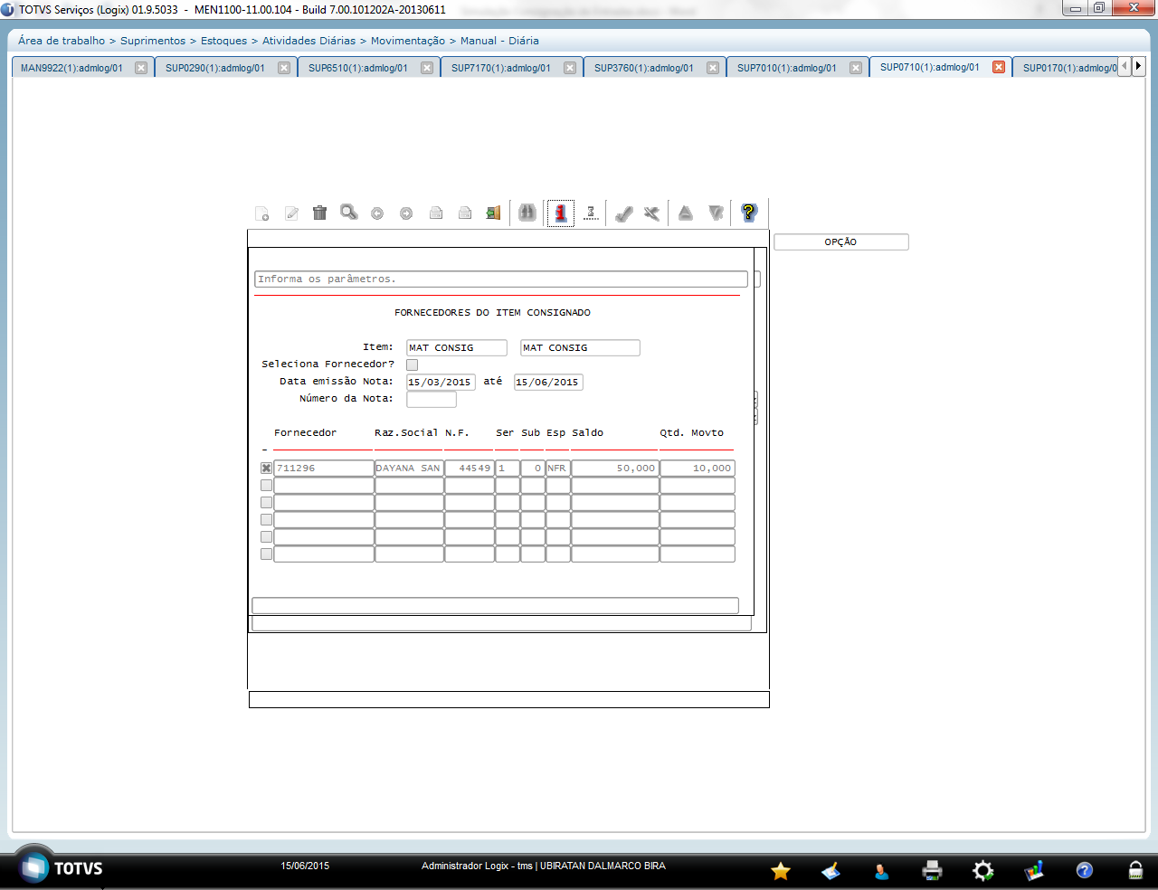
Obs: A conta contábil do movimento de estoque carrega do SUP7240 conforme a operação de estoque.
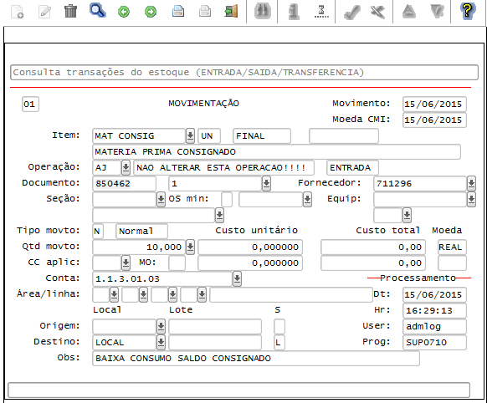
Foram gerados automaticamente os movimentos de ajuste consumo e entrada estoque no SUP0710, conforme as operações do SUP7170:
Movimento com Operação baixa estoque: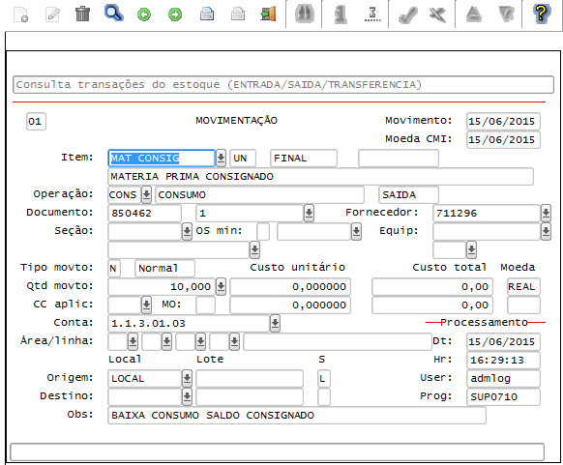
Movimento com Operação ajuste consumo: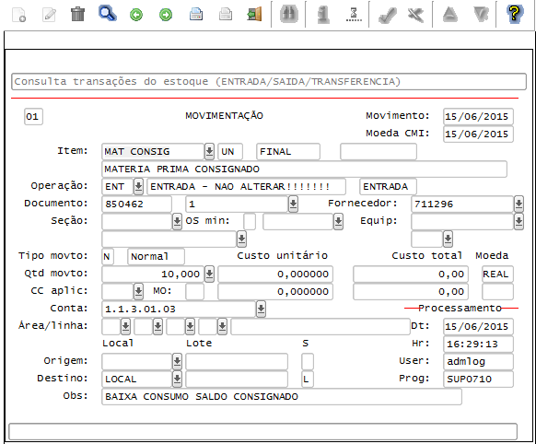
13) SUP0170/SUP50001 – Consulta saldo no estoque
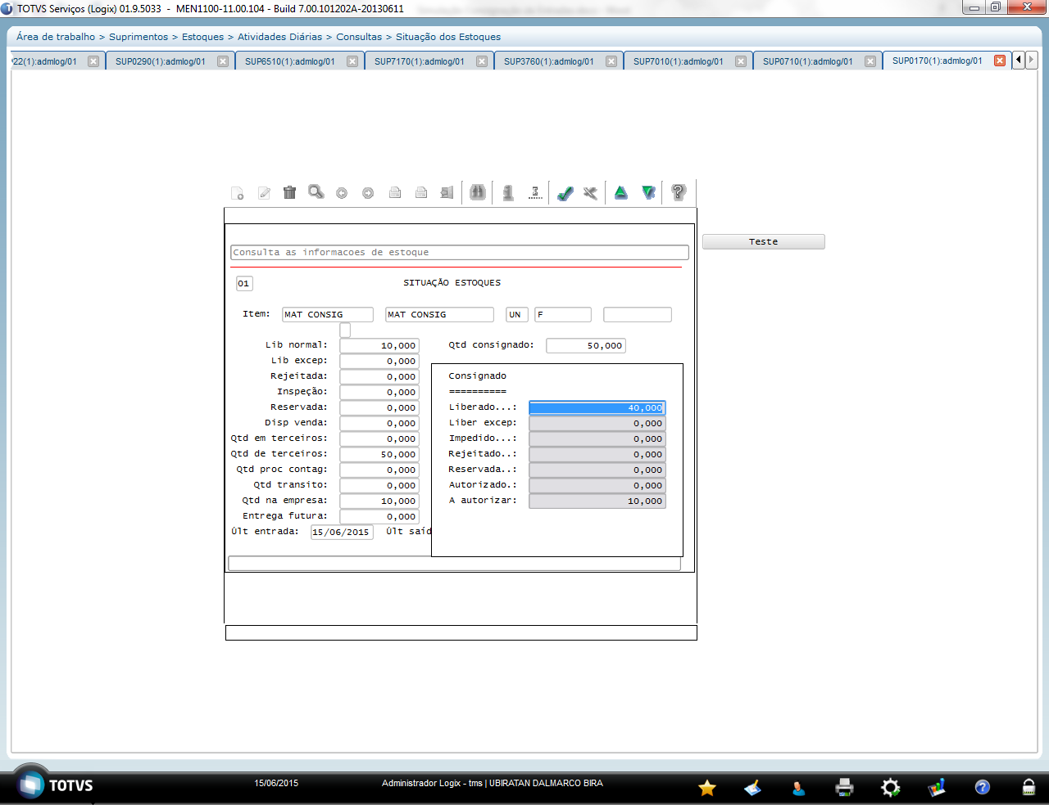
A quantidade “A autorizar” do “Consignado” foi gerada pelo movimento manual no SUP0710 e será liberada no SUP7010.
A quantidade “Lib normal” é a quantidade que entrou no estoque da empresa.
A quantidade “Liberado” do “Consignado” é o saldo das remessas que ainda não foram movimentadas.

14) SUP7010 – Acompanhamento de Consumo
Consultar o item consignado e utilizar a opção “Autoriza_fat”.
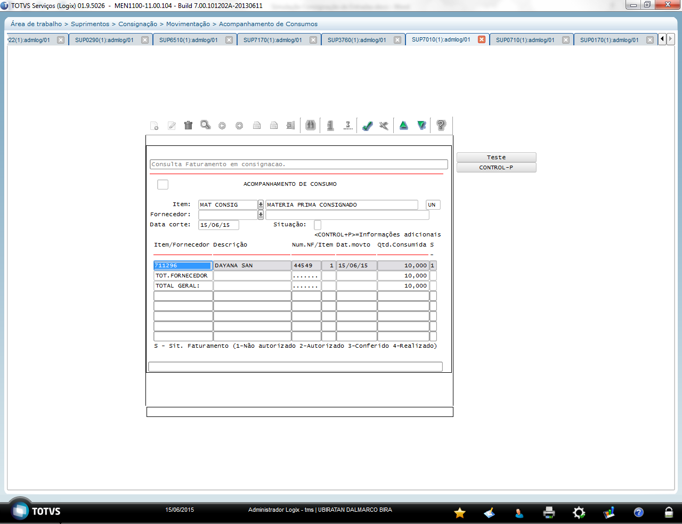
Campo Situação:
1- Consumo realizado com faturamento não autorizado. Este valor é inicializado no momento do consumo no SUP0710.
2- Faturamento autorizado. Este valor é atribuído no momento da preparação da ordem/pedido de compra;
3- Faturamento conferido. Este valor é atribuído no momento da conferência da nota fiscal contra o consumo autorizado;
4- Faturamento realizado. Este valor é atribuído no momento da operação de contagem de nota fiscal de faturamento.

Obs: Parâmetro “Situação inicial pedido” = “Realizado” no SUP7170, o pedido de compra é criado como Realizado e não precisa de aprovação.
Se o parâmetro estiver com opção “Aberto” haverá necessidade de validação do faturamento, acessando a opção “Valida_fat” do SUP7010 (SUP7040).

Após autorizar o faturamento, mostra situação = 3 (Conferido). A quantidade está liberada. 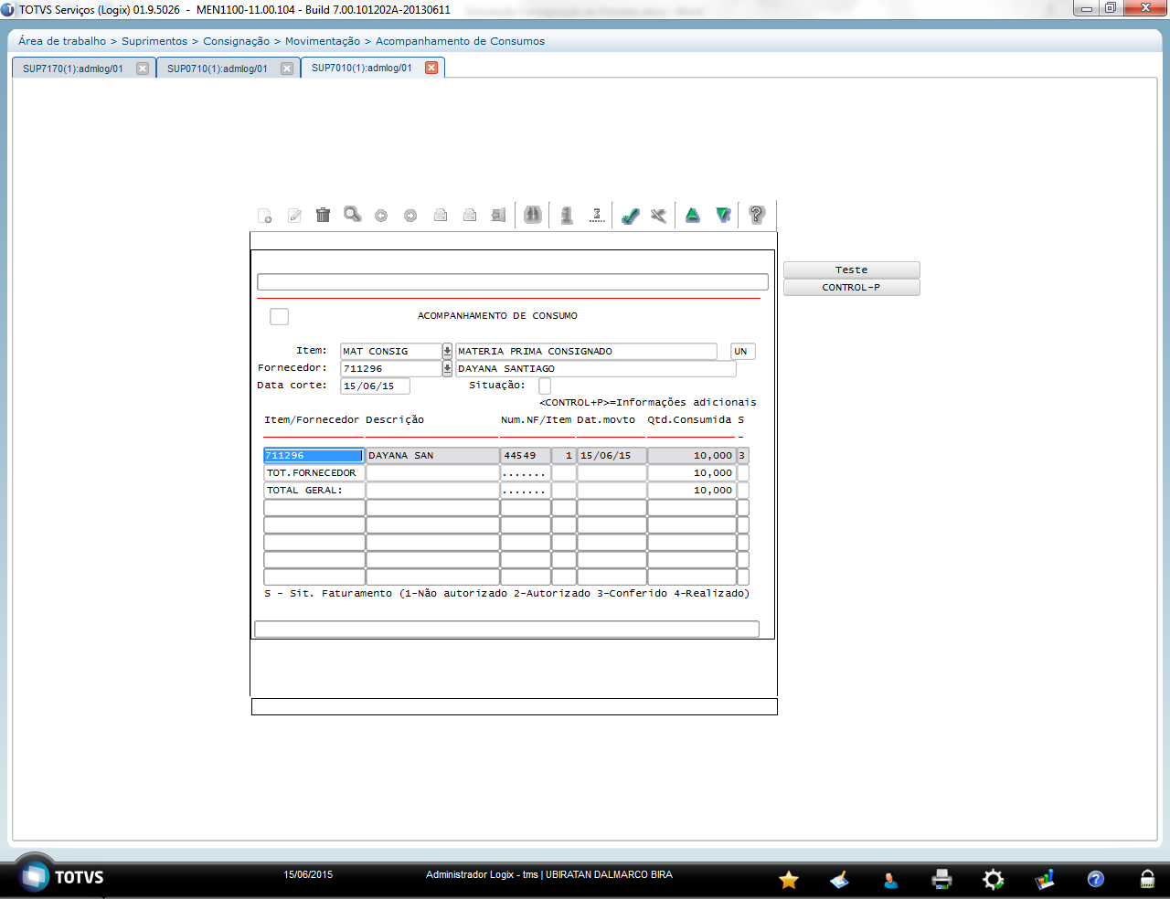
Atalho CONTROL-P mostra o pedido de compra gerado automaticamente: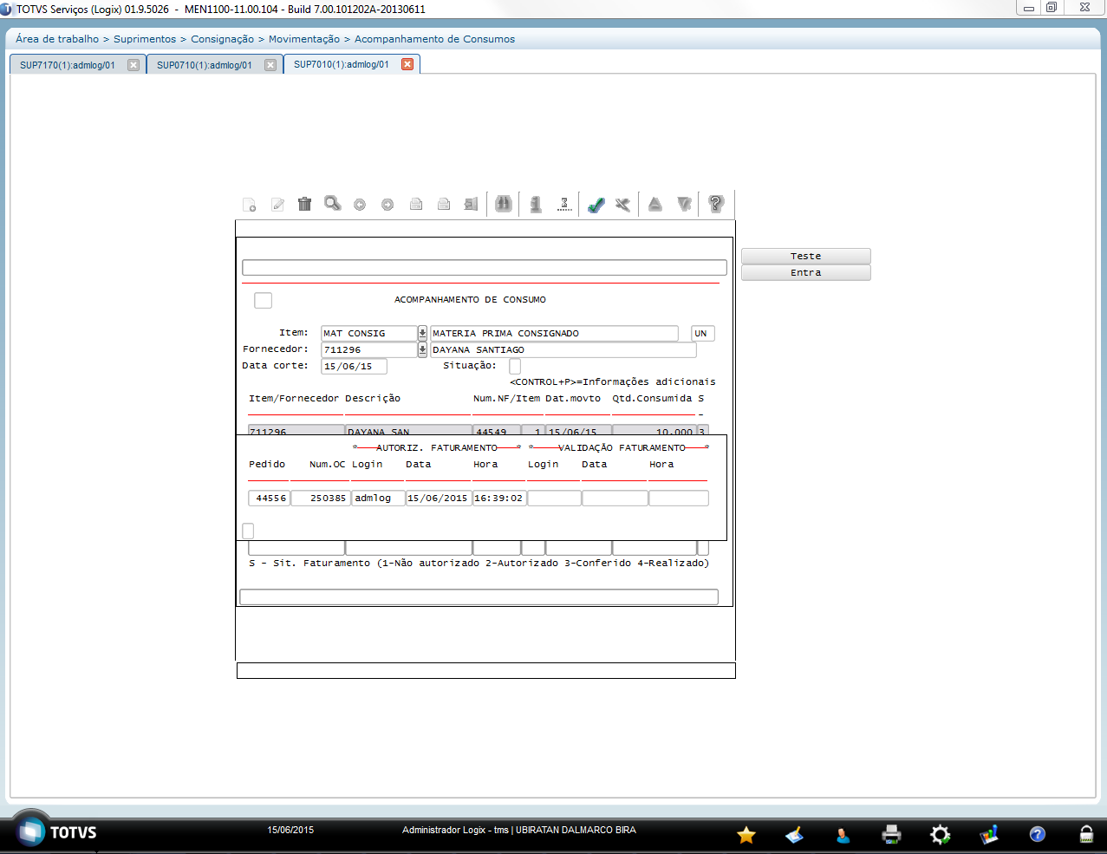
Consulta do pedido de compra no SUP1582:
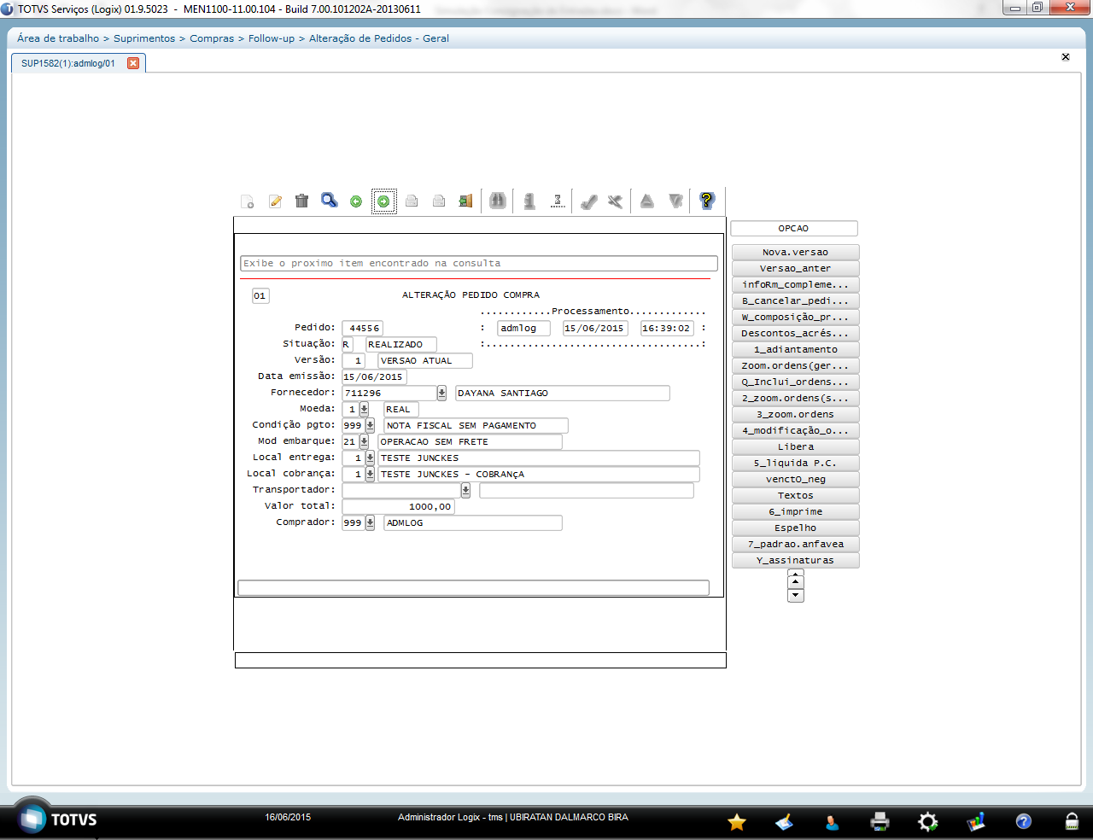
Ordem de compra com a quantidade 10 e preço unitário do contrato de consignação. 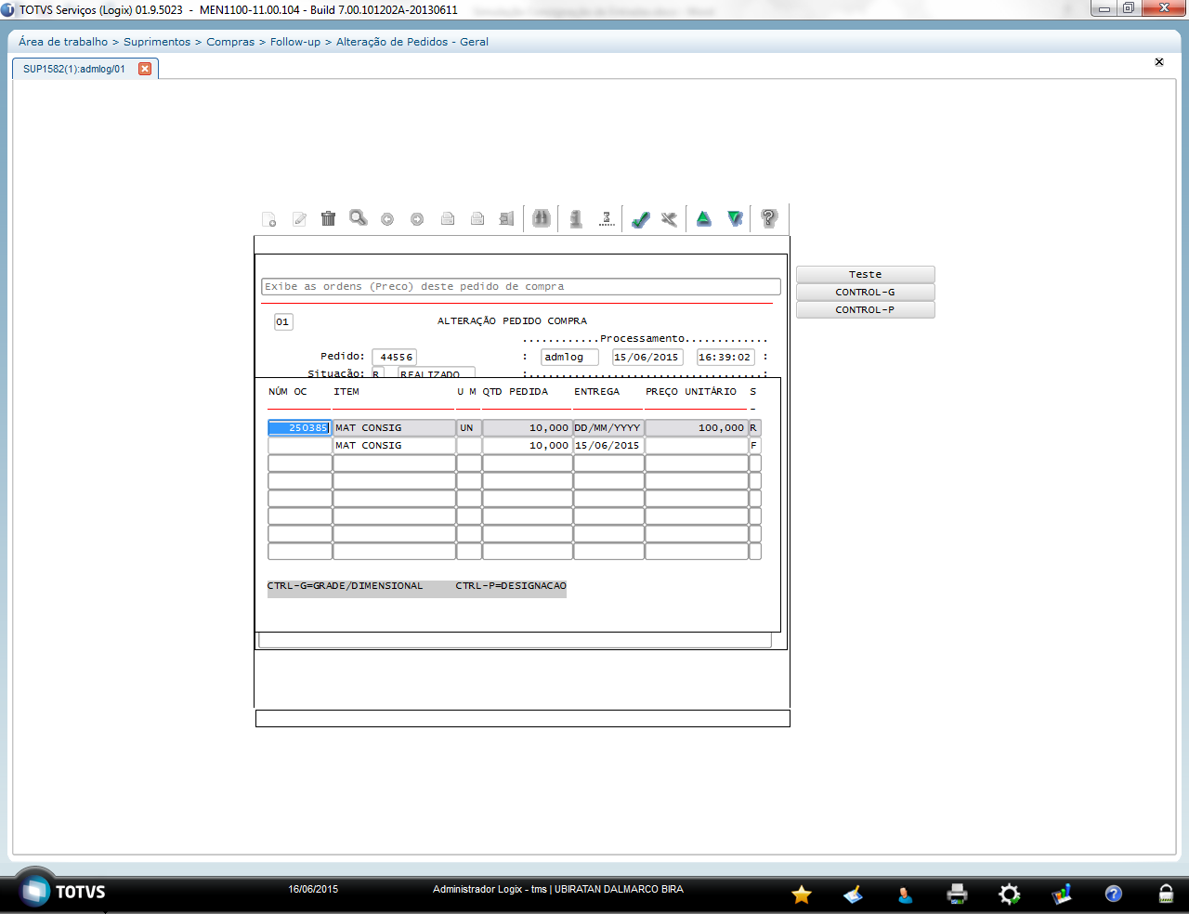
A ordem de compra possui o Tipo de Despesa e Grupo de Despesa de faturamento conforme o SUP7170: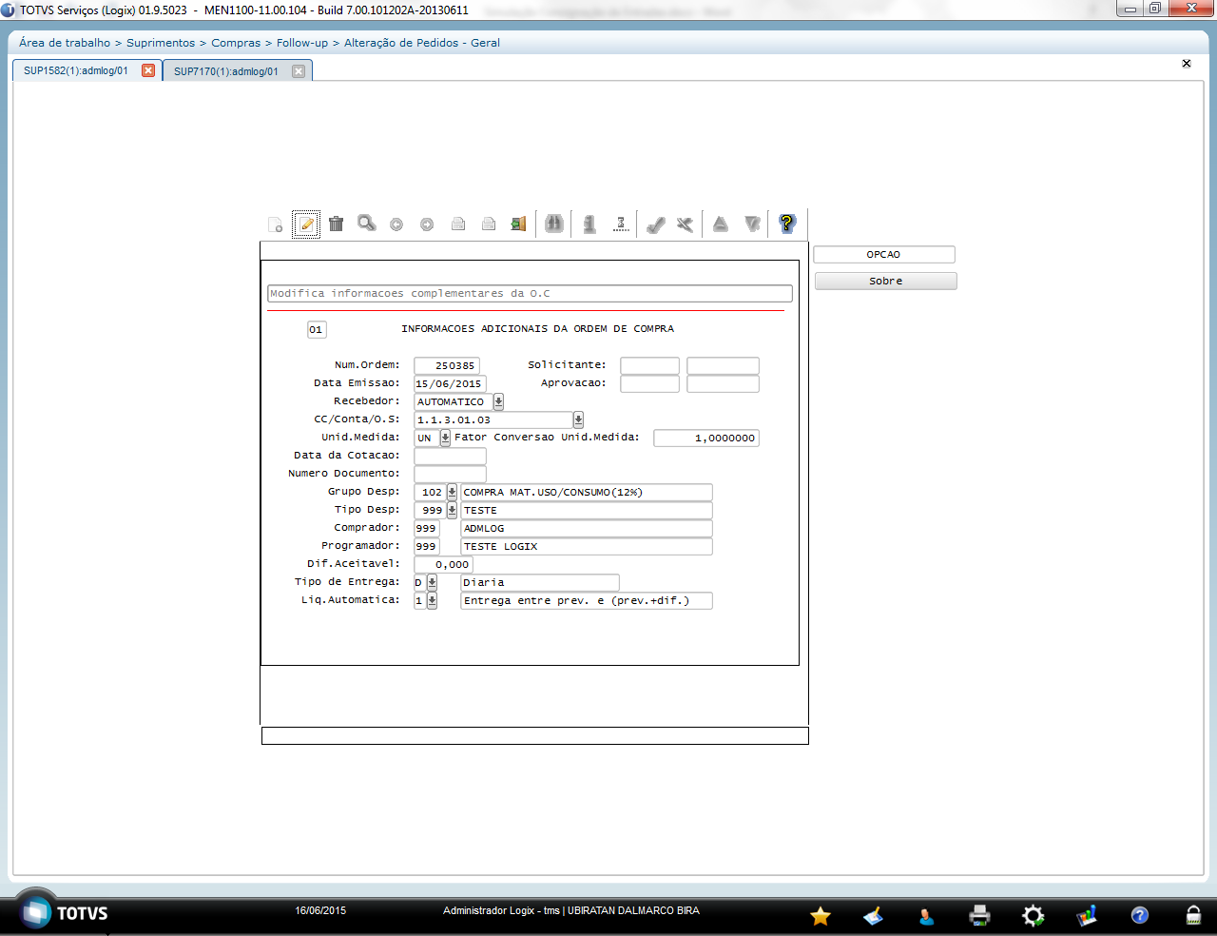

15) SUP0170/SUP50001 – Consulta saldo no estoque
Nova consulta no estoque apresenta a quantidade 10 como “Autorizado” no “Consignado”, devido ao consumo no SUP7010.
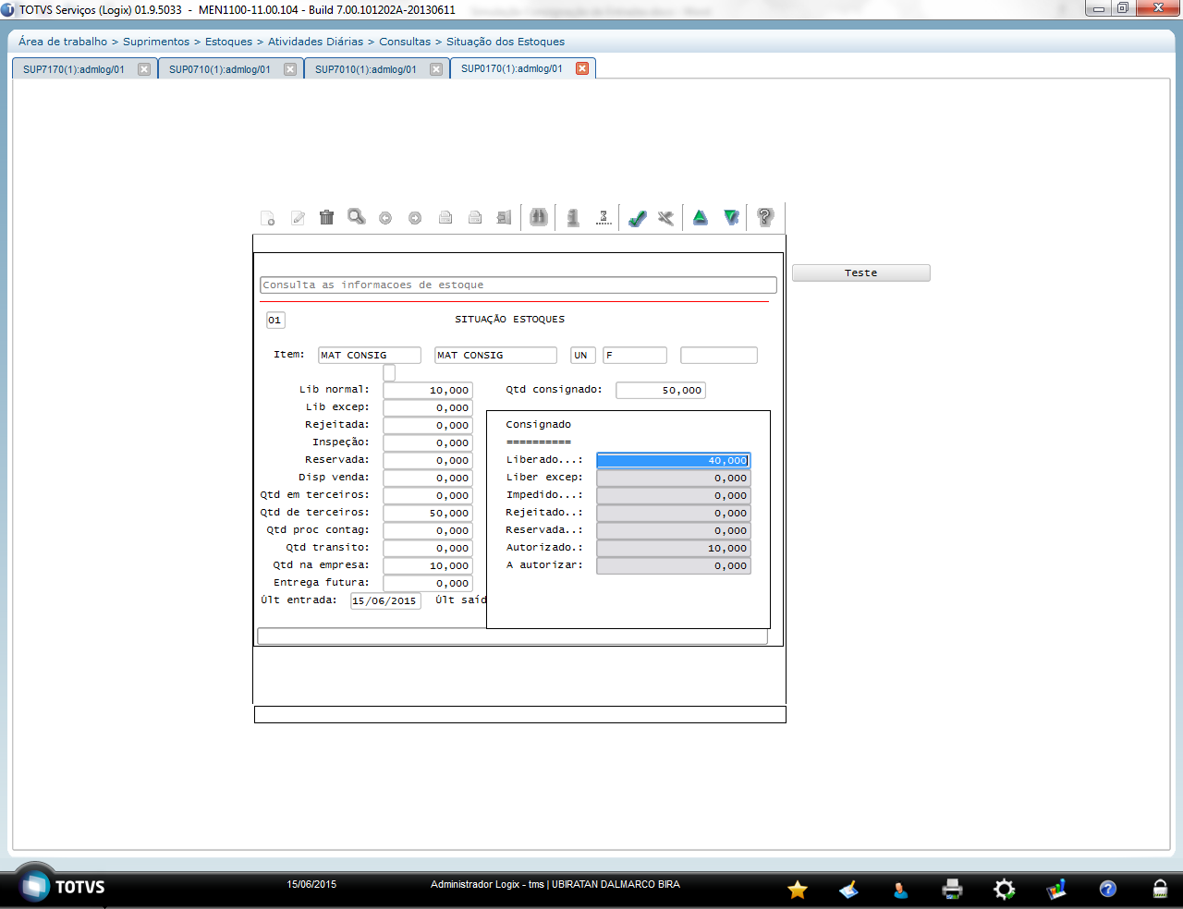

16) SUP3760 – Nota fiscal de faturamento de consignação
SUP3760 Entrada da nota de faturamento, NFR com tipo 5 (na inclusão informa tipo 1 e o sistema altera para 5 pois identifica que é consignação) e nota relacionada com o pedido de compra.
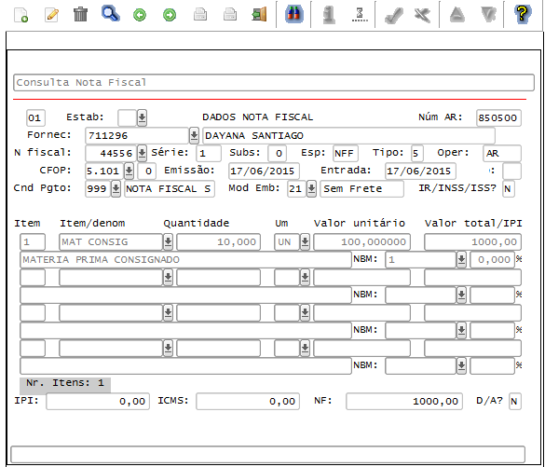

Item da nota, opção “inf_comPl_item”: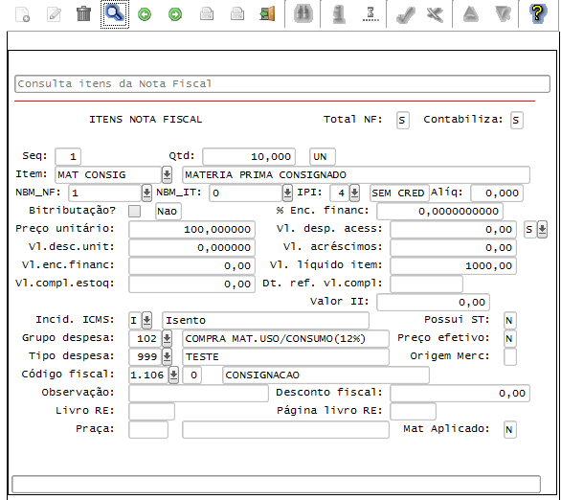

17) SUP0530 – Contagem da Nota de faturamento
A contagem da nota de faturamento não movimenta estoque, pois o movimento já foi realizado no momento do consumo do item consignado.
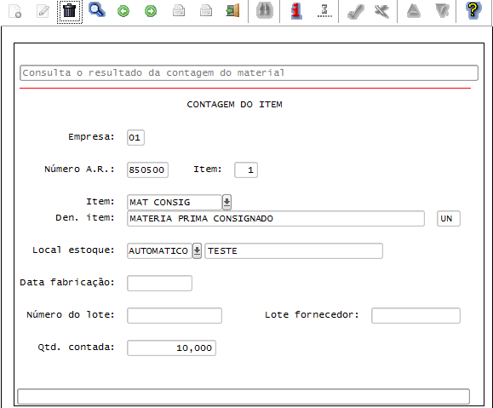
Consulta do pedido e ordem de compra no SUP1582. Liquidou e baixou o saldo.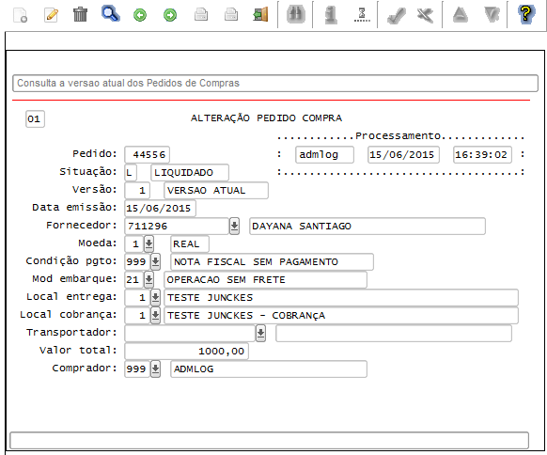
Opção “3_zoom.ordens”: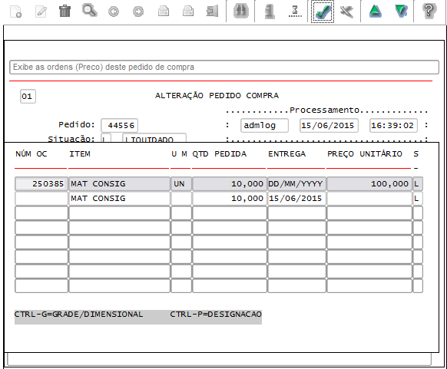
18) SUP2300/SUP54028 – Retorno de itens de terceiro (gerado automaticamente pelo SUP0530). 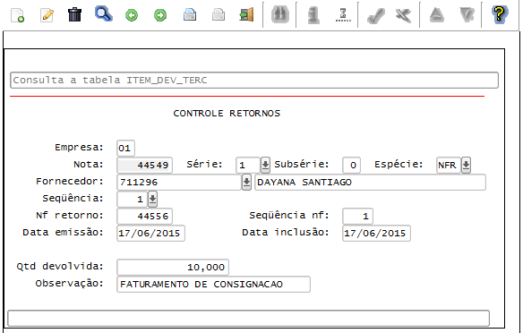
SUP2270 Consulta da nota de remessa de terceiro. Atualizou a quantidade devolvida.
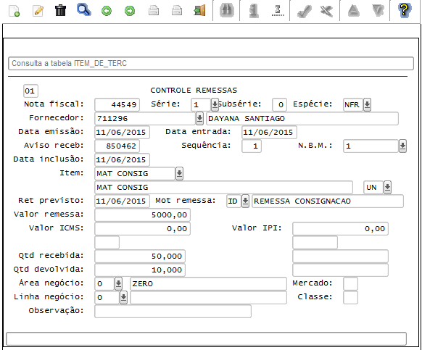
19) SUP0170/SUP50001 – Consulta do saldo no estoque
Baixou o saldo de terceiros e a quantidade autorizado do consignado.
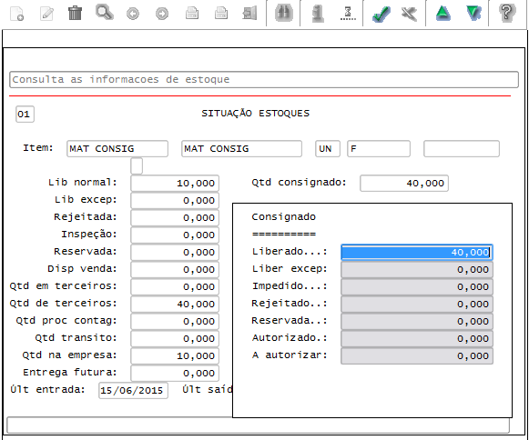
Em resumo, há quantidade 40 de terceiros em consignação e 10 no estoque da empresa liberado.

20) SUP0685/SUP34069 – Transferência de Status no Estoque para Devolução a Fornecedor
No caso de existir devolução do material consignado, a quantidade deve ser rejeitada durante inspeção do item pelo SUP0570 na NFR tipo 4, ou pelo SUP0685. A devolução deve ser realizada emitindo nota fiscal do comercial e movimento de saída do consignado pelo SUP0460-Devoluções a Fornecedores.
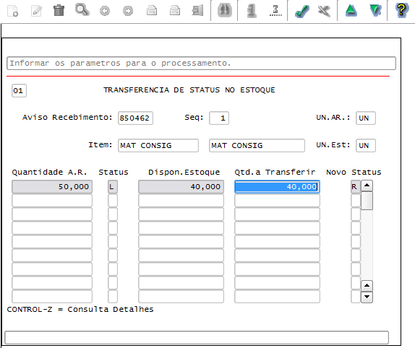

21) SUP0170/SUP50001 – Consulta do saldo no estoque
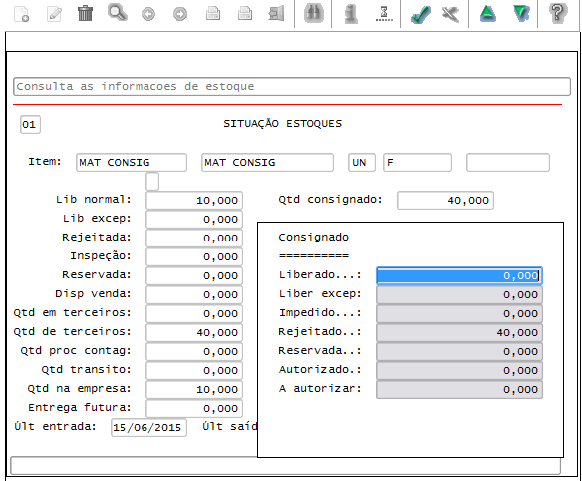
A quantidade “Rejeitado” do “Consignado” é a quantidade que foi rejeitada no SUP0685.

22) VDP0746/VDP0747 – Nota fiscal de saída para devolução da consignação
VDP0746 – Inclusão da solicitação com natureza de operação que não movimenta estoque.
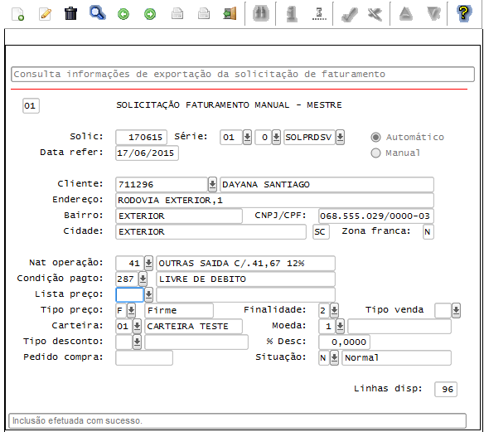
VDP0747 - Faturamento da Nota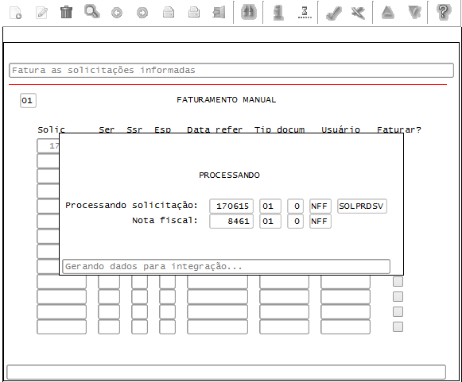
VDP0752 – Consulta da Nota de Faturamento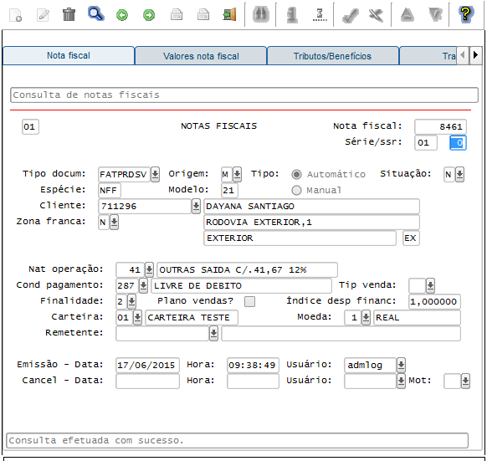
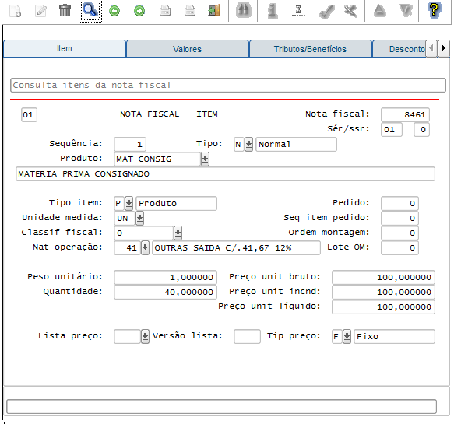
23) SUP0460/SUP34004 – Devolução a Fornecedor
Consultar o AR da nota de remessa no SUP0460 e informar os dados da nota de devolução (saída) para relacionamento: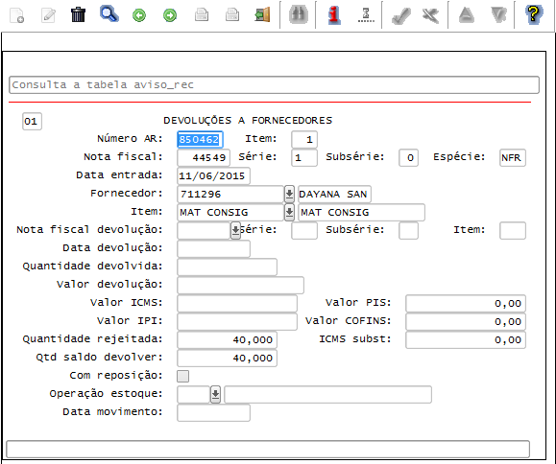
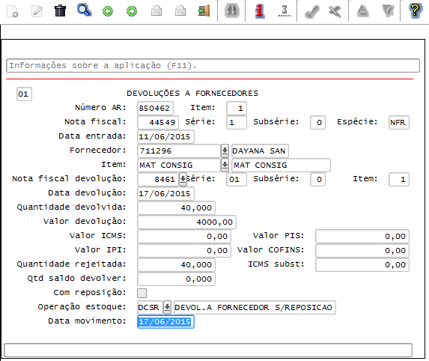
24) SUP0170/SUP50001 – Consulta do saldo no estoque
Zerou a quantidade do “Consignado” e de Terceiros.
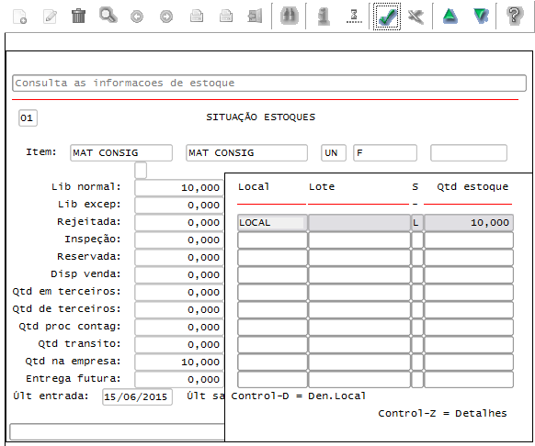
Permanece apenas a quantidade Liberada na empresa.

Informações Adicionais:
Nota fiscal de Complemento ou Reajuste de Preço:
Incluir uma nota NFR no SUP3760, sem pagamento, com quantidade 0 (zero). Será registrado movimento nos controles de terceiros no SUP2270, com quantidade 0.
Quando ocorrer um reajuste de contrato de consignação, deve ser alterado a vigência do contrato no SUP0120. E corrigir a vigência final do contrato anterior (em casos de reajustes fora das datas previstas).

Relatórios e Consultas para Acompanhamento de Consumo:
SUP8560 – Controle de Remessas
SUP8570 – Controle de Faturamentos
SUP0347 – Relatório Extrato da Consignação
SUP6420 – Relatório Consumo por Fornecedor
SUP8580 – Saldos de Terceiros Consignação Sintético
SUP8590 – Saldos de Terceiros Consignação Analítico
SUP5680 – Saldos de Terceiros Analítico
SUP0080 – Itens consignados: estoque atual x consumo últimos meses

Auditorias Remessa x Consumo x Faturado:
SUP7100 – Consumo Previsto x Realizado
SUP6760 – Diferenças Quantidades / Preços
SUP8600 – Remessa x Consumo X Faturamento

